Extension Mozilla Firefox : Nagios Checker
Une extension du navigateur Mozilla Firefox permet de récupérer les informations affichées par l'interface de Nagios. Cette extension récupère les alertes et permet d'un simple clic d'accéder à la page Nagios correspondant à l'élément en alerte.
Pour l'installer suivre ce lien avec Firefox bien sûr :p https://addons.mozilla.org/fr/firefox/search?q=nagios+checker&cat=all

Paramétrer le plugin
Clic droit → Paramètres sur le plugin tout en bas à droite de la fenêtre firefox. Ajouter un système Nagios et suivre les screenshots suivants.
Dans l'onglet Général donner un nom à la configuration (ex : nom du serveur : serveur).
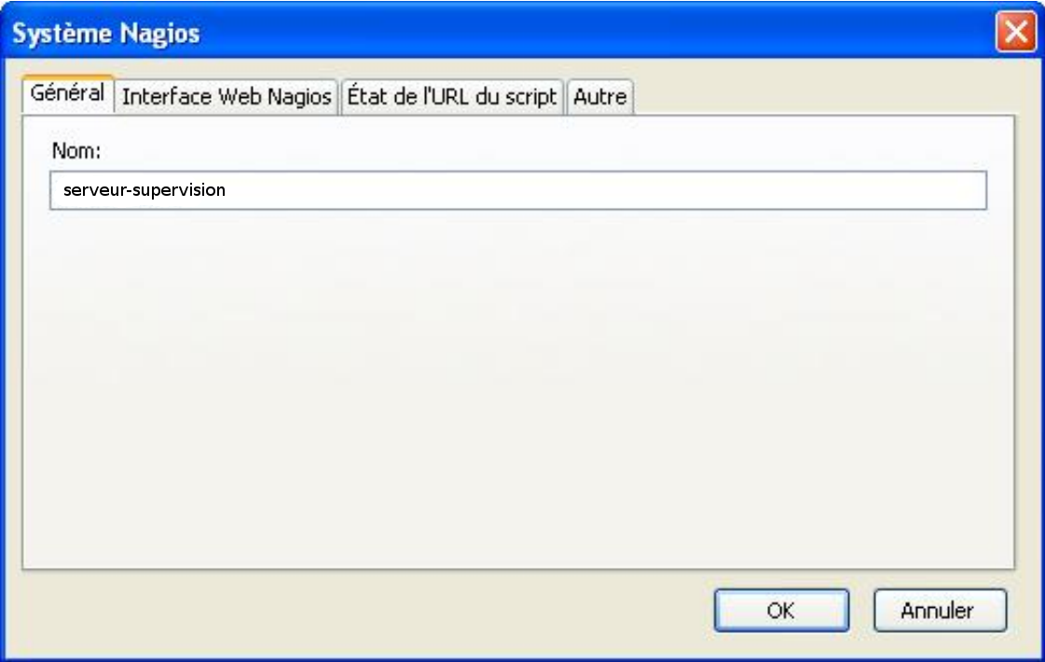
Dans l'onglet Interface Web Nagios, mettre l'URL d'accès à la page Nagios (ex : http://serveur.domaine.local/nagios Entrer le nom d'utilisateur et le mot de passe.
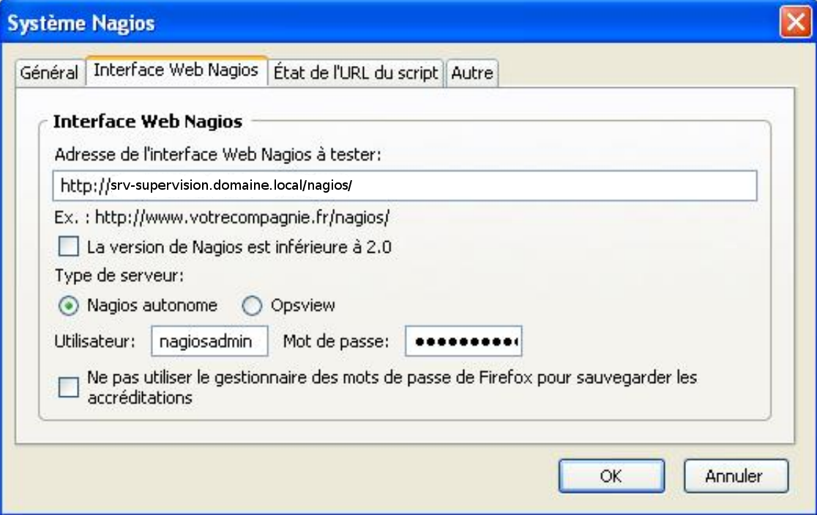
Dans l'onglet Etat de l'URL du script, entrer manuellement l'URL http://serveur.domaine.local/nagios/cgi-bin/status.cgi Valider la configuration. La récupération des informations doit déjà fonctionner.
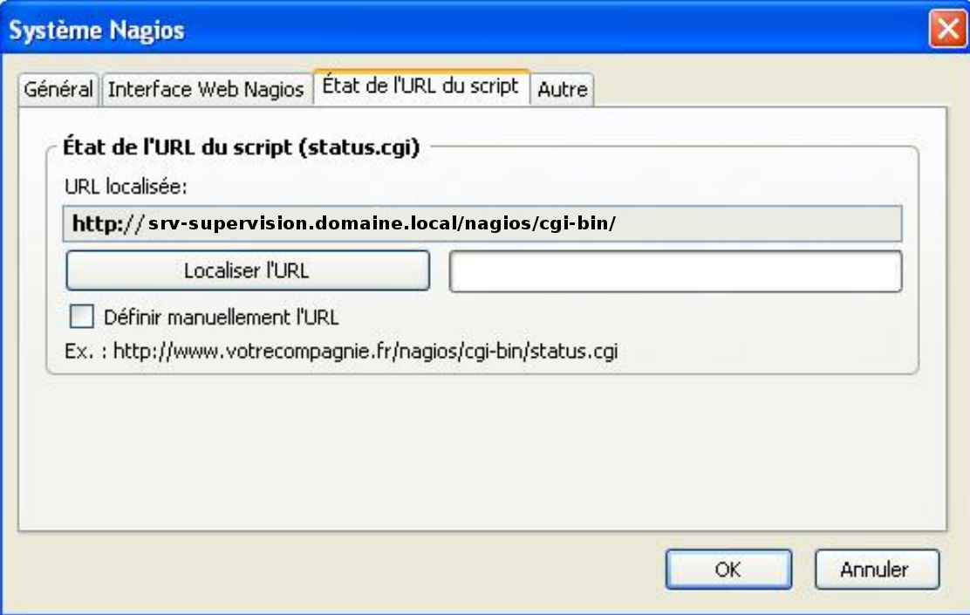
Se rendre dans les paramètres généraux et modifier l'intervalle de vérification à toutes les 15 secondes (0:15).
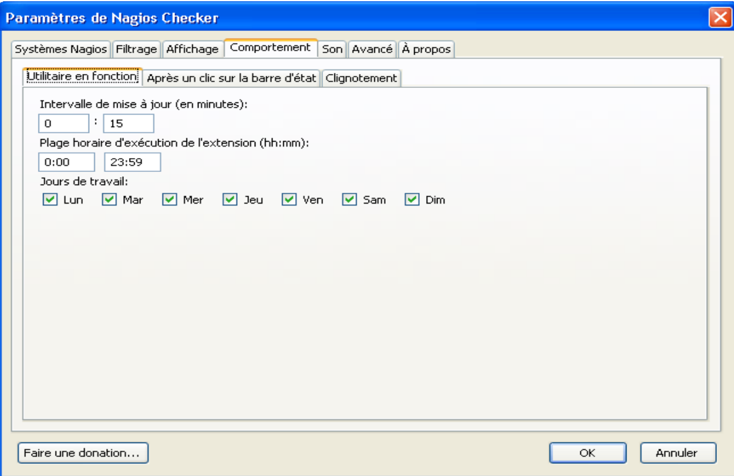
Ensuite, on peut modifier à sa convenance les alertes sonores, le mode d'affichage des alertes (séparées par type ou regroupées dans une même barre… Différents paramètres sont réglables, notamment le son.


